家庭报警装置软件测试报告
STR-106
V1.0

分工说明
小组名称
学号 | 姓名 | 本文档中主要承担的工作内容
16061016 | 余巍港 | 测试结果、测试结果分析
16061025 | 李璞 | 测试用例、测试结果
16061017 | 周超 | 测试用例、测试结果
16061043 | 齐前奔 | 测试用例、测试结果
16061122 | 温莎莎 | 范围、任务概述、测试准备、测试用例

版本变更历史
版本 | 提交日期 | 主要编制人 | 审核人 | 版本说明
V1.0 | 2019.6.2 | 周超、李璞、温莎莎、齐前奔、余巍港 | 温莎莎 | 测试报告提交版

范围

项目概述
随着科技的发展与进步，家庭安全不仅可以通过门锁来保护，还能通过报警装置来得到进一步保障。本项目实现了一个家庭报警装置-增强本地监控型，能够启动或关闭，对家庭入侵进行报警。
所开发系统的主要功能有：用户可以通过控制面板安装和解除系统、用户可以通过因特网访问系统、用户/传感器可以响应报警事件、用户/传感器可关联错误条件、系统管理员可以重新配置传感器以及其系统特征。
所开发系统的非功能性需求有：提高报警系统的可靠性、提高报警系统的响应速度、减小报警系统的功耗。
该报警装置可以应用在绝大多数家庭，为家庭安全带来更好的保障。用户可以通过报警装置及时地了解到可能的家庭入侵，来避免不必要的损失。
在使用过程中，该家庭报警装置可以帮助房主在安装时配置安全系统、监控所有连接到安全系统的传感器，通过互联网、计算机或控制面板和房主交互信息。
在安装过程中，用家庭报警装置个人计算机设计和配置系统。为每个传感器分配一个编号和类型，用密码控制安装和解除系统，而且当传感器事件发生时会拨打输入的电话号码。
当识别出一个传感器事件时，软件激活装在系统上的发声警报，由房主在配置中指定的延迟时间后，软件拨打监测服务的电话号码并提供位置信息，报告检测到的事件性质。电话号码将每隔20秒重拨以此，直至打到电话接通。

文档概述
本文档用于家庭报警系统的测试任务开展，主要作用是确定测试任务，明确团队分工，并做好测试准备工作，以及为测试准备的测试用例，记录的测试结果，以及对测试结果的分析。测试结果分析主要从被测软件的总体评估和测试环境带来的影响这两方面着手，并根据测试结果显示的不足，对现有系统提出一些改进。

术语和缩略词
表 1 缩略词/全称对应表
缩写 | 全称
PPC | Power PC
UI | User Interface
Lora | Long Range
DDL | Dead Line

引用文档
1，《家庭报警装置用户原始需求文档》
2，《SDP106-开发计划》
3，《SPD106-需求分析文档》
4，《SDD106-设计文档》
5，《Grb-068245KITs 设计工程文件》V1.02
6,《FreeScale MPC8245 User Manual》
7,《windriver Vxworks 5.5.1 Device Driver Programmer’s Guide》
8,《windriver Vxworks 6.5 Device Driver Programmer’s Guide》
9,《Tornado 2.2.1 User Manual》
10,《PCI Local Bus Specification Version》Revision 2.3 October 31 200
11，《LORA网关-对接报警器开发板--AUG-GW81用户手册_V0.4》

任务概述

功能性需求

未知错误处理
当房主发现获取到信息不准确，但未发现与传感器匹配的异常，房主可记录并报告错误情况。

报警系统的响应
传感器监测到异常并发出警告，房主及时收到传感器报警信息（发邮件、app提示）。

通过因特网访问系统
房主打开已联网的移动设备，可以使用APP远程连接家庭报警系统。

重新配置传感器及相关特性
房主通过咨询管理员，希望改变传感器配置，管理员成功使用账号密码登陆管理系统，并成功重置传感器特性为房主指定特性。

安装和解除系统
房主使用账号密码登陆系统后可以自主开闭家庭报警系统。控制传感器开闭

控制传感器开关
用户可以自主选择开闭某些传感器。

用户注册
用户进入APP进行注册，输入用户名、邮箱、密码后可完成账号密码注册。

用户登陆
用户进入APP登陆页面，输入用户名和密码后可完成账号密码注册。

修改个人信息
已注册用户进入设置页面，点击修改紧急联系人，紧急联系电话和邮箱等。

用户可查询历史报警纪录
已注册用户进入通知页面，可查看历史报警记录。

非功能性需求

提高报警系统的可靠性
系统是否能够准确报警。主要指报警信息与传感器报警信号是否一致；以及报警时间是否正确（传感器发出报警信号到房主收到报警信息的时间间隔是否合理），主要考虑网络延迟和硬件连接状况。

提高报警系统的响应速度
影响报警速度的主要为网络状况。

减小报警系统的功耗
用户可以自主选择开闭某些传感器，处于关闭状态的传感器可以适当休眠。

测试准备

功能性需求测试
当房主发现获取到信息不准确，但未发现与传感器匹配的异常，房主可记录并报告错误情况，系统后台成功收到房主的错误报告信息。

报警系统的响应
硬件环境：Grb-068245KITs嵌入式计算机开发板，Android mobile phone，后台服务器
软件环境：VxWorks ，Android 8.1 API 28
测试人员：周超、李璞、余巍港
测试时间：2019.5.28
测试数据：模拟功能测试

传感器监测到异常并发出警告，房主及时收到传感器报警信息（发邮件、app提示）。

控制传感器开关
硬件环境：Grb-068245KITs嵌入式计算机开发板，Android mobile phone，后台服务器
软件环境：VxWorks ，Android 8.1 API 28
测试人员：温莎莎、李璞、齐前奔
测试时间：2019.5.29
测试数据：模拟功能测试

用户可以自主选择开闭某些传感器。

用户注册
硬件环境：Android mobile phone，后台服务器
软件环境：Android 8.1 API 28
测试人员：李璞、周超、温莎莎
测试时间：2019.5.29
测试数据：模拟功能测试

用户登陆
硬件环境：Android mobile phone，后台服务器
软件环境：Android 8.1 API 28
测试人员：李璞、周超
测试时间：2019.5.29
测试数据：模拟功能测试

修改个人信息
硬件环境：Android mobile phone，后台服务器
软件环境：Android 8.1 API 28
测试人员：周超、温莎莎
测试时间：2019.5.30
测试数据：模拟功能测试

用户可查询历史报警记录
硬件环境： Android mobile phone，后台服务器
软件环境： Android 8.1 API 28
测试人员： 李璞、温莎莎
测试时间： 2019.5.30
测试数据：模拟功能测试

非功能性需求

提高报警系统的可靠性
硬件环境：Grb-068245KITs嵌入式计算机开发板，Android mobile phone，后台服务器
软件环境：VxWorks ，Android 8.1 API 28
测试人员：余巍港、齐前奔
测试时间：2019.5.29
测试数据：单元测试

系统是否能够准确报警。主要指报警信息与传感器报警信号是否一致；以及报警时间是否正确（传感器发出报警信号到房主收到报警信息的时间间隔是否合理），主要考虑网络延迟和硬件连接状况。

提高报警系统的响应速度
硬件环境：Grb-068245KITs嵌入式计算机开发板，Android mobile phone，后台服务器
软件环境：VxWorks ，Android 8.1 API 28
测试人员：余巍港、齐前奔
测试时间：2019.5.30
测试数据：单元测试

减小报警系统的功耗
硬件环境：Grb-068245KITs嵌入式计算机开发板，Android mobile phone，后台服务器
软件环境：VxWorks ，Android 8.1 API 28
测试人员：余巍港、齐前奔
测试时间：2019.5.31
测试数据：单元测试

用户可以自主选择开闭某些传感器，处于关闭状态的传感器可以适当休眠。主要测试前端显示处于关闭状态的传感器对应硬件是否处于休眠状态。

测试用例

Test1
测试用例编号 | T160001 | 对应需求 | 报警系统的响应
测试目的 | 验证报警系统是否成功接受传感器发出报警信号并发出报警信息
条件或状态 | 硬件：Grb-068245KITs嵌入式计算机开发板，客户端Android mobile phone，后台服务器均处于工作状态；  软件：VxWorks ，客户端版本不低于Android 8.1 API 28
测试流程 | - 传感器模块模拟发出报警信号  - 调用报警算法模块接口查询是否收到对应传感器的报警信号，以及是否成功发出报警信息  - 更换传感器，回到1，直到所有传感器测完为止  - 测完单个传感器报警响应功能之后，开始多个传感器组合测试，应分别覆盖：多个同类传感器报警响应、多个不同类传感器报警响应
输入 | 传感器模块模拟报警信号（单个、多个）
期望输出 | 报警系统收到对应传感器的报警信号并发出相应报警信息
评价准则 | 报警系统收到对应传感器的报警信号并发出相应报警信息

Test2
测试用例编号 | T160002 | 对应需求 | 通过因特网访问报警系统
测试目的 | 验证已注册用户是否成功访问报警系统
条件或状态 | 硬件：Grb-068245KITs嵌入式计算机开发板，客户端Android mobile phone，后台服务器均处于工作状态；  软件：VxWorks ，客户端版本不低于Android 8.1 API 28  前提：用户已注册家庭报警系统账号并能通过账号密码登陆系统
测试流程 | - 用户登陆系统  - 用户在客户端查看家中装置状态、报警状态、系统模式等
输入 | 用户账号密码
期望输出 | 用户在客户端可查看家中装置状态、报警状态、系统模式等
评价准则 | 用户客户端是否显示家中装置状态、报警状态、系统模式等

Test3
测试用例编号 | T160003 | 对应需求 | 自主开闭某些传感器
测试目的 | 验证用户在客户端是否可自主开闭某些传感器
条件或状态 | 硬件：Grb-068245KITs嵌入式计算机开发板，客户端Android mobile phone，后台服务器均处于工作状态；  软件：VxWorks ，客户端版本不低于Android 8.1 API 28  前提：用户已注册家庭报警系统账号，并能通过账号密码访问系统
测试流程 | - 已注册用户登陆系统  - 进入主页，将某个传感器打开  - 后台查看该传感器是否处于开启状态  - 重复2、3直到该用户所有传感器均打开  - 用户从客户端将某传感器关闭  - 重复3、5直到该用户所有传感器均关闭
输入 | 用户账号密码
期望输出 | 后台看到该用户的传感器开关状态与前端一致
评价准则 | 若后台看到该用户的传感器开关状态与前端一致则功能没问题

Test4
测试用例编号 | T160004 | 对应需求 | 系统模式的选择
测试目的 | 用户在客户端是否可自主选择系统模式：抗干扰模式和敏感模式
条件或状态 | 硬件：Grb-068245KITs嵌入式计算机开发板，客户端Android mobile phone，后台服务器均处于工作状态；  软件：VxWorks ，客户端版本不低于Android 8.1 API 28  前提：用户已注册家庭报警系统账号，并能通过账号密码访问系统
测试流程 | - 已注册用户登陆系统  - 进入主页，选择系统模式  - 后台查看该用户系统模式是否与前端显示一致  - 重复2、3直到该用户遍历完所有系统模式
输入 | 用户账号密码
期望输出 | 后台看到该用户系统模式与前端一致
评价准则 | 若后台看到该用户系统模式与前端一致则功能没问题

Test5
测试用例编号 | T160005 | 对应需求 | 提高报警系统的可靠性
测试目的 | 验证用户收到的报警信息与传感器实际发出的报警信号的延迟是否在可接受范围（3分钟）。
条件或状态 | 硬件：Grb-068245KITs嵌入式计算机开发板，客户端Android mobile phone，后台服务器均处于工作状态；  软件：VxWorks ，客户端版本不低于Android 8.1 API 28  前提：用户已注册家庭报警系统账号，并能通过账号密码访问系统，且“用户自主开闭传感器”功能没问题。
测试流程 | - 已注册用户登陆系统  - 进入主页，将某一传感器打开  - 在传感器模拟器发出该传感器报警信号，并记录系统时间  - 用户从客户端收到报警信息（由系统log记录当前系统时间），且用户收到邮件提示（由邮箱系统记录当前系统时间）  - 测试人员计算两个时间间隔：客户端收到报警信息与发出报警信号的时间间隔；用户收到邮件与发出报警信号的时间间隔
输入 | 用户账号密码
期望输出 | 后台输出模拟报警信号的发出时间；  系统log输出客户端收到报警信息的系统时间；  用户的邮箱记录的收到报警信号邮件时间；
评价准则 | 若两个时间间隔均在3分钟内则功能没问题

Test6
测试用例编号 | T160006 | 对应需求 | 用户注册
测试目的 | 验证用户前端完成注册之后数据库中是否新增该用户信息
条件或状态 | 硬件：客户端Android mobile phone，后台服务器均处于工作状态；  软件：客户端版本不低于Android 8.1 API 28
测试流程 | - 未注册用户进入APP  - 点击“没有账户？”按钮  - 在注册页面使用未注册过的用户名完成注册  - 查看数据库中是否新增该用户信息
输入 | 未注册过的合法用户名（不多于20字符）、邮箱、密码（长度不低于6字符）、确认密码（两次输入密码一致）
期望输出 | 数据库中可看到新增用户信息且无误
评价准则 | 若数据库中可看到新增用户信息且无误则功能没问题

Test7
测试用例编号 | T160007 | 对应需求 | 用户注册
测试目的 | 验证注册时密码长度判断功能
条件或状态 | 硬件：客户端Android mobile phone，后台服务器均处于工作状态；  软件：客户端版本不低于Android 8.1 API 28
测试流程 | - 未注册用户进入APP  - 点击“没有账户？”按钮  - 在注册页面使用未注册过的用户名完成注册  - 查看前端是否有错误提示
输入 | 未注册过的合法用户名（不多于20字符）、邮箱、密码（长度大于等于6字符）、确认密码（两次输入密码一致）
期望输出 | 提示密码长度不合法
评价准则 | 若前端提示密码长度不合法则功能没问题

Test8
测试用例编号 | T160008 | 对应需求 | 用户注册
测试目的 | 验证注册时确认密码判断功能
条件或状态 | 硬件：客户端Android mobile phone，后台服务器均处于工作状态；  软件：客户端版本不低于Android 8.1 API 28
测试流程 | - 未注册用户进入APP  - 点击“没有账户？”按钮  - 在注册页面使用未注册过的用户名完成注册  - 查看前端是否有错误提示
输入 | 未注册过的合法用户名（不多于20字符）、邮箱、密码（长度不低于6字符）、确认密码（两次输入密码不一致）
期望输出 | 提示两次输入密码不一致
评价准则 | 若前端提示两次输入密码不一致则功能没问题

Test9
测试用例编号 | T160009 | 对应需求 | 用户注册
测试目的 | 验证注册时信息完整性判断功能
条件或状态 | 硬件：客户端Android mobile phone，后台服务器均处于工作状态；  软件：客户端版本不低于Android 8.1 API 28
测试流程 | - 未注册用户进入APP  - 点击“没有账户？”按钮  - 在注册页面留一项不填，点击“注册”按钮  - 查看前端是否有错误提示
输入 | 每次分别输入：  - 未注册过的合法用户名（不多于20字符）、邮箱、密码（长度不低于6字符）；  - 未注册过的合法用户名（不多于20字符）、邮箱、确认密码（两次输入密码一致）；  - 未注册过的合法用户名（不多于20字符）、密码（长度不低于6字符）、确认密码（两次输入密码一致）；  - 邮箱、密码（长度不低于6字符）、确认密码（两次输入密码一致）；
期望输出 | 提示信息不完善
评价准则 | 若前端提示信息不完善则功能没问题

Test10
测试用例编号 | T160010 | 对应需求 | 用户登陆
测试目的 | 验证已注册用户是否可成功登陆
条件或状态 | 硬件：客户端Android mobile phone，后台服务器均处于工作状态；  软件：客户端版本不低于Android 8.1 API 28
测试流程 | - 已注册用户进入APP  - 输入用户名和密码，点击登陆  - 查看客户端是否成功进入系统
输入 | 用户名、密码
期望输出 | 用户登陆后成功进入系统
评价准则 | 若用户登陆后成功进入系统则功能没问题

Test11
测试用例编号 | T160011 | 对应需求 | 用户登陆
测试目的 | 验证已注册用户使用错误密码是否给出提示
条件或状态 | 硬件：客户端Android mobile phone，后台服务器均处于工作状态；  软件：客户端版本不低于Android 8.1 API 28
测试流程 | - 已注册用户进入APP  - 输入正确用户名和错误密码，点击登陆  - 查看客户端是否给出密码错误的提示
输入 | 用户名和错误密码
期望输出 | 前端给出密码错误提示
评价准则 | 若用户点击“登陆”后，前端给出密码错误提示则功能没问题

Test12
测试用例编号 | T160012 | 对应需求 | 用户登陆
测试目的 | 验证已注册用户使用错误密码是否给出提示
条件或状态 | 硬件：客户端Android mobile phone，后台服务器均处于工作状态；  软件：客户端版本不低于Android 8.1 API 28
测试流程 | - 已注册用户进入APP  - 输入错误用户名和正确密码，点击登陆  - 查看客户端是否给出密码错误的提示
输入 | 错误用户名和正确密码
期望输出 | 前端给出密码错误提示
评价准则 | 若用户点击“登陆”后，前端给出密码错误提示则功能没问题

Test13
测试用例编号 | T160013 | 对应需求 | 修改个人信息
测试目的 | 验证已注册用户是否可修改个人信息
条件或状态 | 硬件：客户端Android mobile phone，后台服务器均处于工作状态；  软件：客户端版本不低于Android 8.1 API 28
测试流程 | - 已注册用户进入APP  - 输入用户名和密码，点击登陆  - 进入“设置”页面，点击“修改信息”  - 在弹框中可设置或修改紧急联系人、紧急联系人电话和报警通知邮箱  前提：已注册用户可成功登陆
输入 | 用户名、密码和需要修改的个人信息
期望输出 | 用户修改个人信息后数据库数据无误
评价准则 | 前端修改个人信息后查看数据库，若内容无误则功能没问题

Test14
测试用例编号 | T160014 | 对应需求 | 用户可查询历史报警记录
测试目的 | 验证用户是否可查询历史报警记录
条件或状态 | 硬件：客户端Android mobile phone，后台服务器均处于工作状态；  软件：客户端版本不低于Android 8.1 API 28
测试流程 | - 已注册用户登陆APP  - 进入“通知”页面，选择日期和传感器类型  - 在页面中查看报警时间轴信息是否正确  前提：已注册用户可成功进入系统
输入 | 用户名、密码
期望输出 | 页面中历史报警信息的所有信息均正确
评价准则 | 若页面中历史报警信息的所有信息均正确则功能没问题

Test15
测试用例编号 | T160015 | 对应需求 | 用户可查询历史报警记录
测试目的 | 验证用户是否可查询历史报警记录
条件或状态 | 硬件：客户端Android mobile phone，后台服务器均处于工作状态；  软件：客户端版本不低于Android 8.1 API 28
测试流程 | - 已注册用户登陆APP  - 进入“通知”页面，选择没有报警历史的日期和传感器类型组合  - 在页面中查看报警时间轴信息是否空白且无异样  前提：已注册用户可成功进入系统
输入 | 用户名、密码
期望输出 | 页面中时间轴位置为空白，且无报错提示
评价准则 | 若页面中时间轴位置为空白，且无报错提示则功能没问题

Test16
测试用例编号 | P160001 | 对应需求 | 提高报警系统可靠性
测试目的 | 测试传感器功能
条件或状态 | 硬件：客户端Android mobile phone，后台服务器均处于工作状态，本地开发板处于工作状态；  软件：客户端版本不低于Android 8.1 API 28
测试流程 | 模拟器输入，app查看
输入 | 模拟器传感器异常
期望输出 | 各种传感器报警
评价准则 | App按照模拟器异常报警，则无问题

Test17
测试用例编号 | P160002 | 对应需求 | 提高报警系统可靠性
测试目的 | 单元测试函数方法
条件或状态 | 硬件：本地开发板处于工作状态；  软件：Tornado运行
测试流程 | testUnit中对方法测试，超级终端查看
输入 | testUnit方法实现输入
期望输出 | testUnit方法返回true
评价准则 | 无报错提示则功能没问题

测试结果

Test1测试结果
实际输出：。。
完成状态：所预期的

Test2测试结果
实际输出：
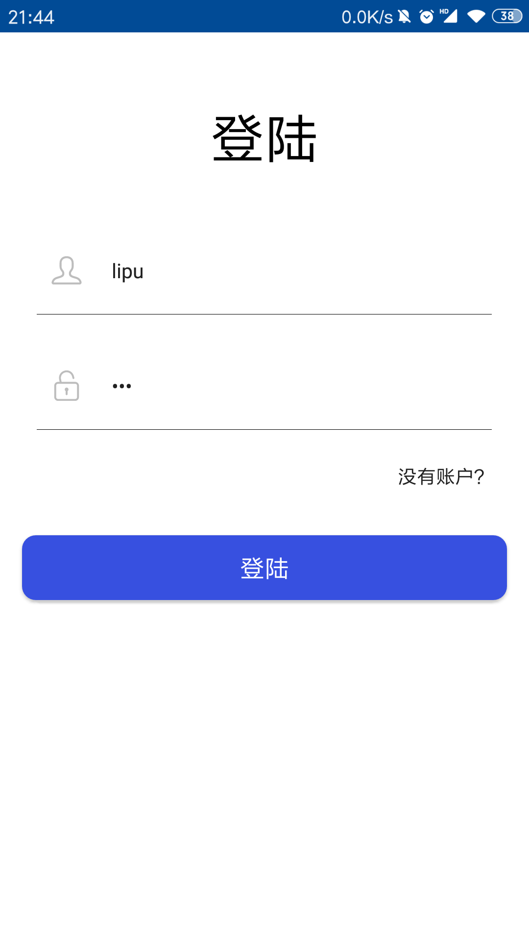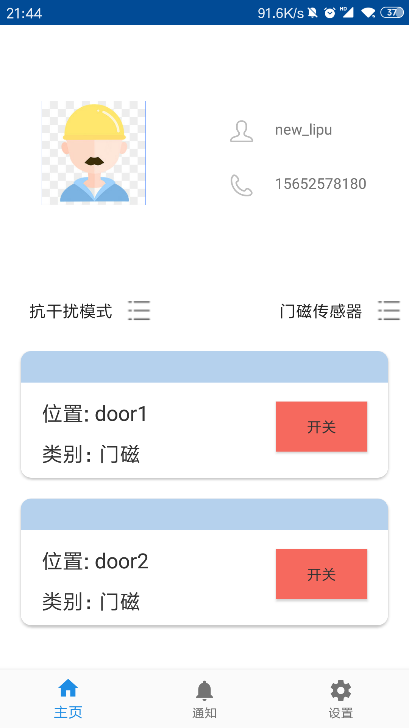
完成状态：所预期的

Test3测试结果
实际输出：
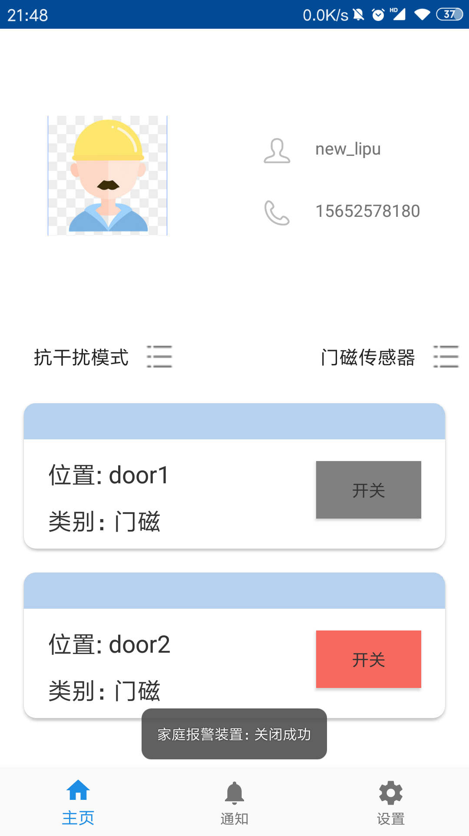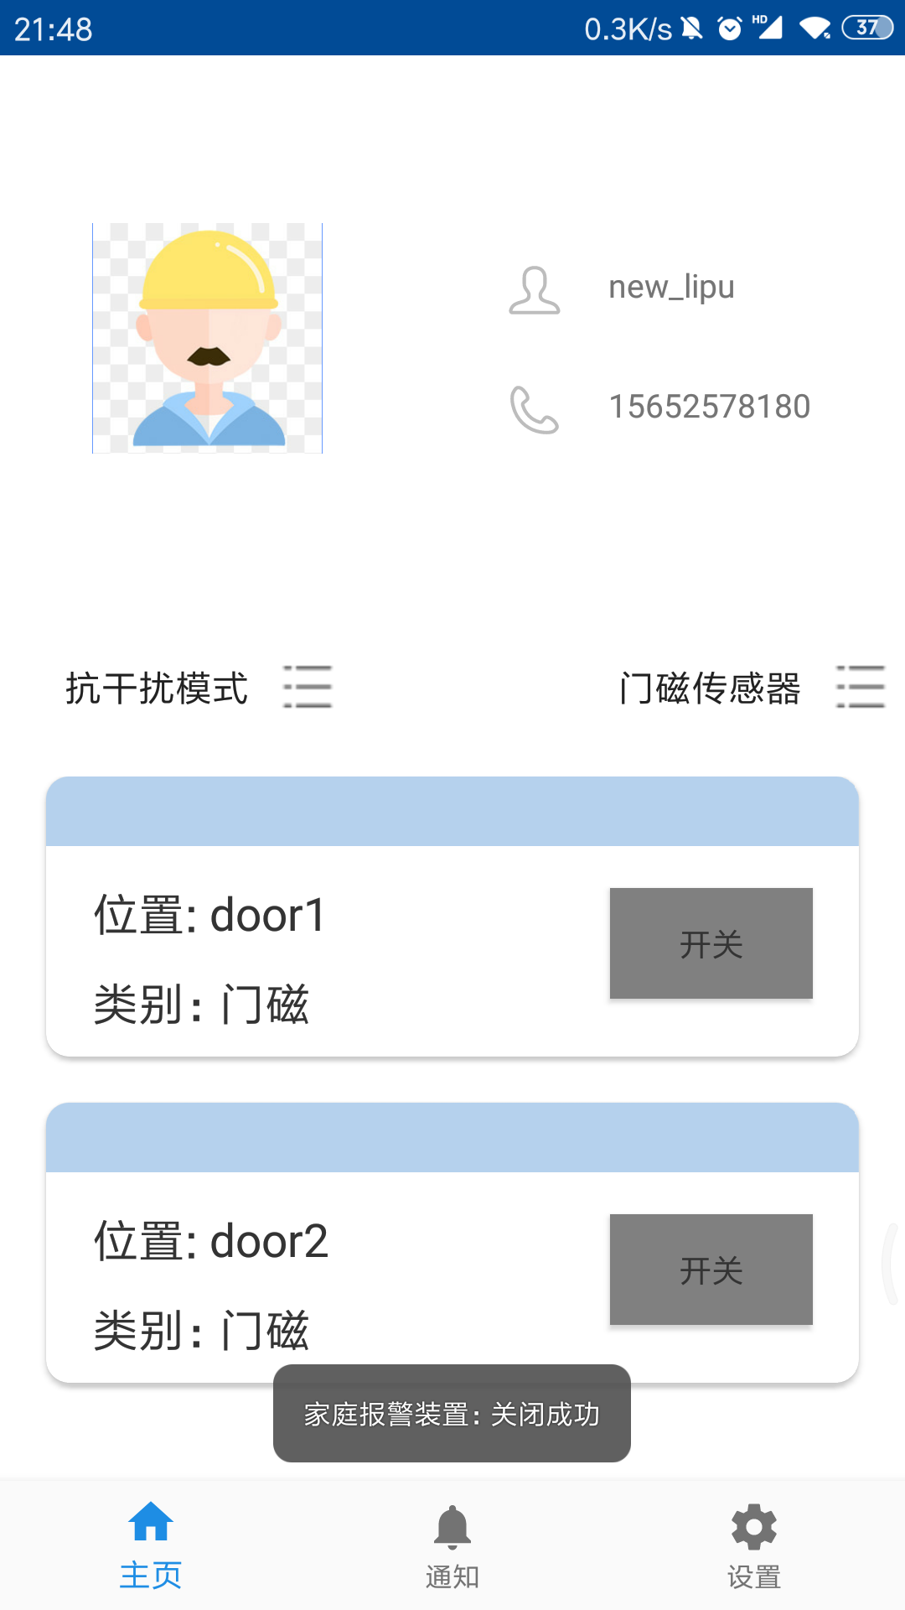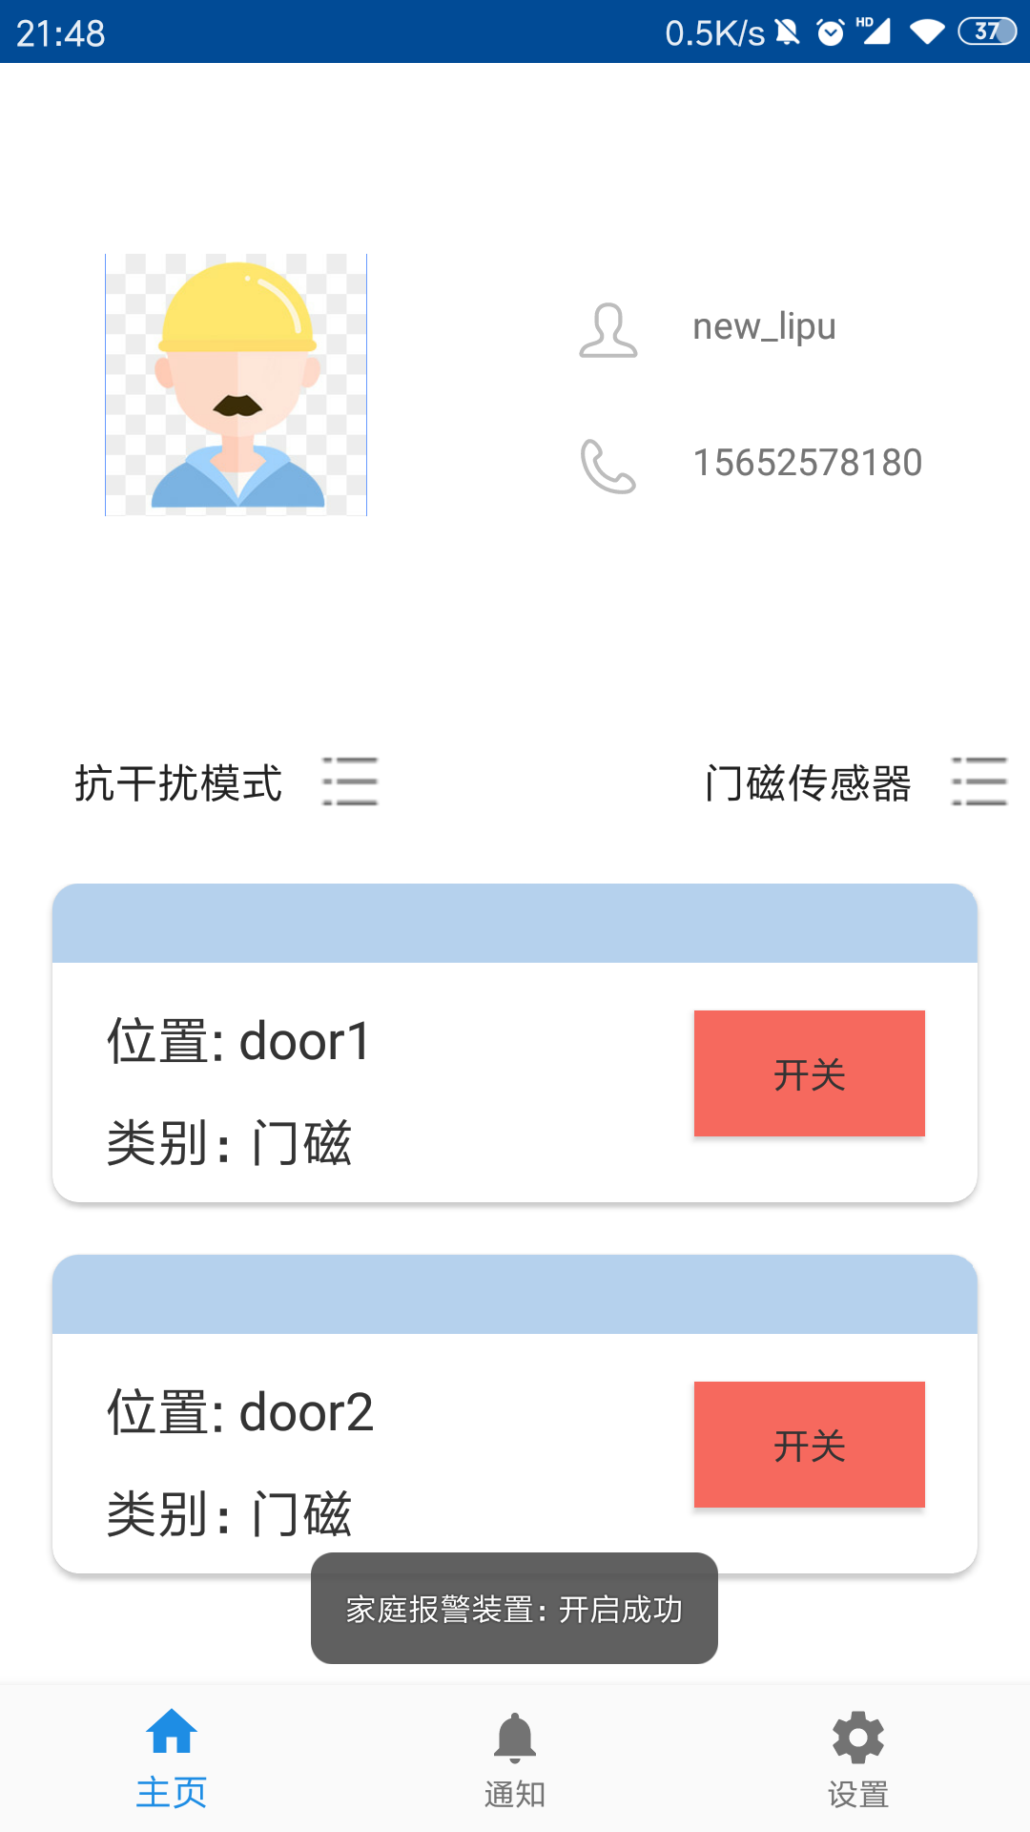
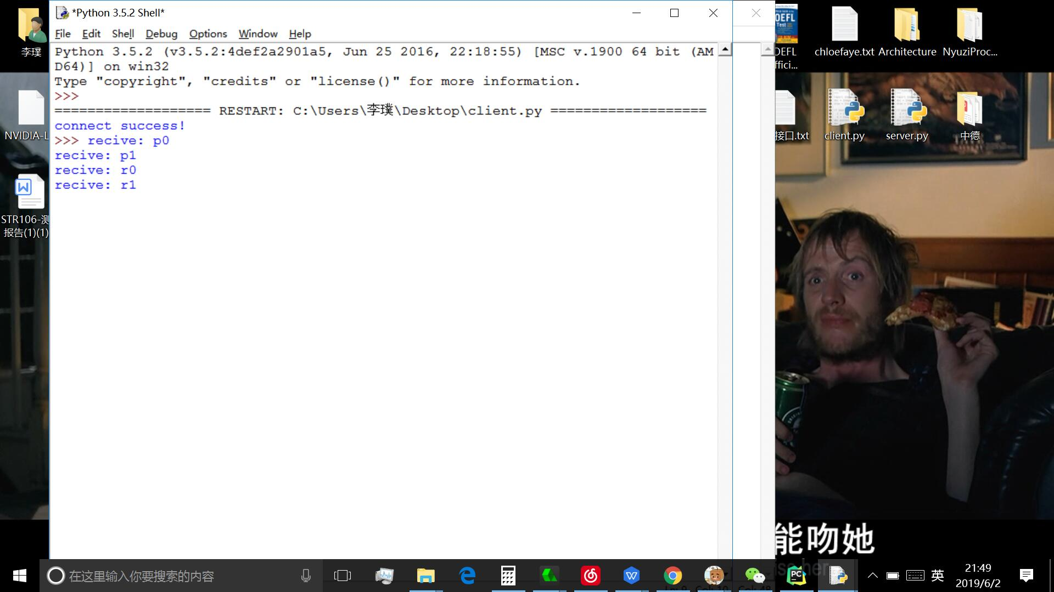
完成状态：所预期的

Test4测试结果
实际输出：
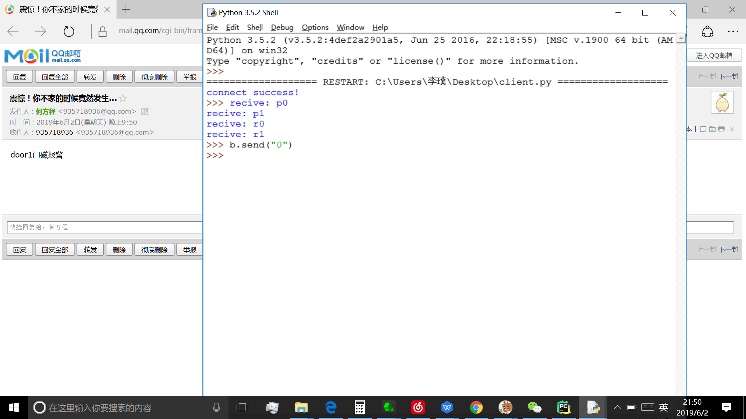
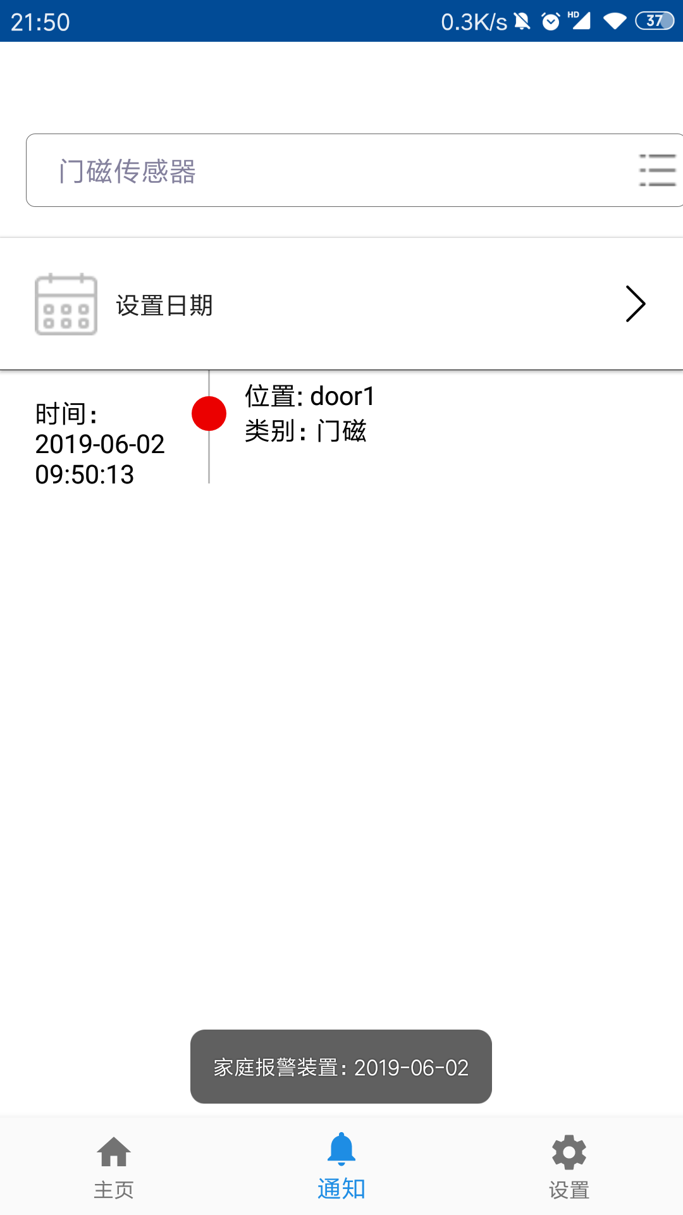
完成状态：所预期的

Test5测试结果
实际输出：
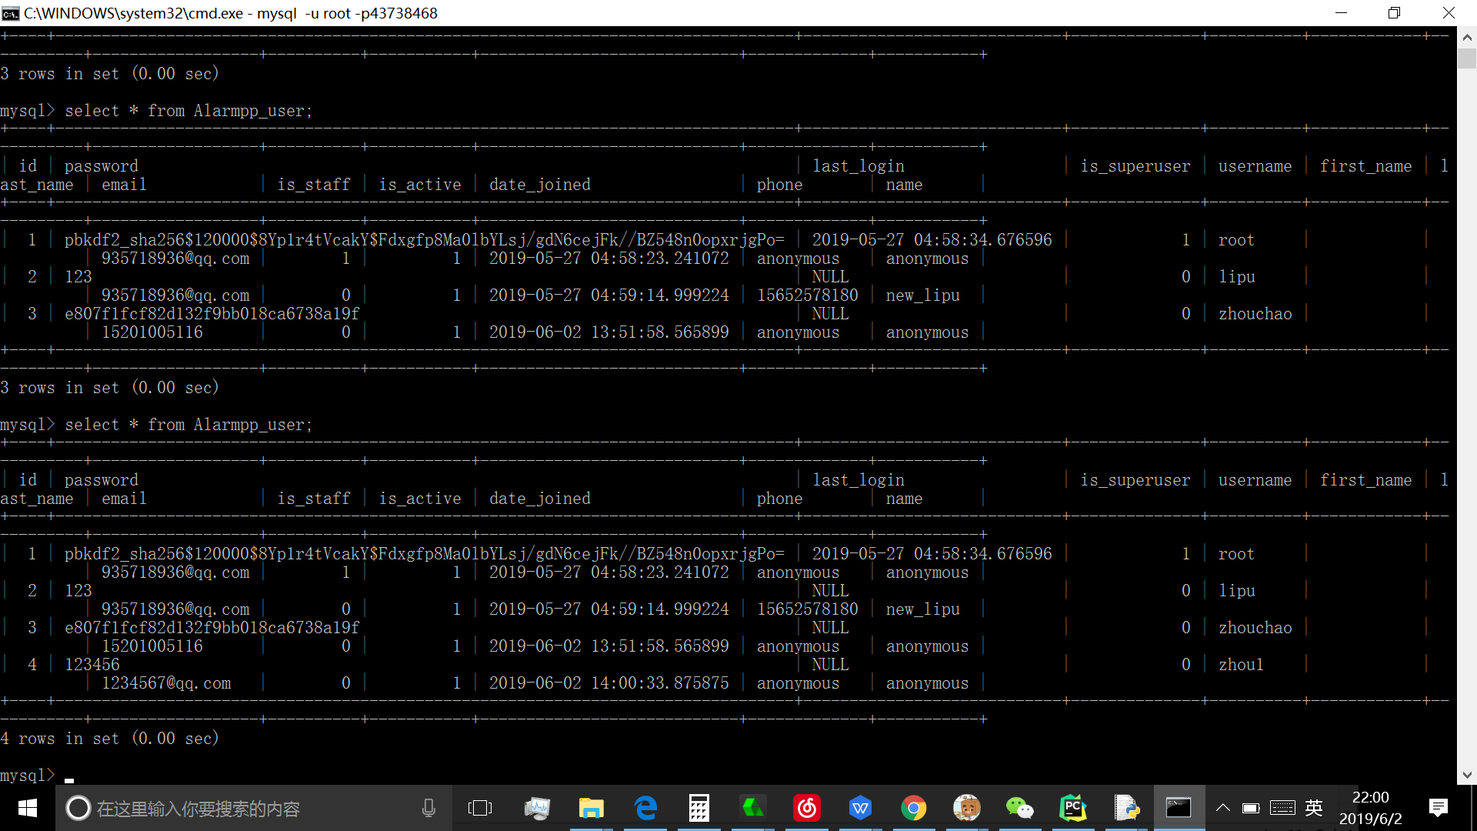
完成状态：所预期的

Test6测试结果
实际输出：
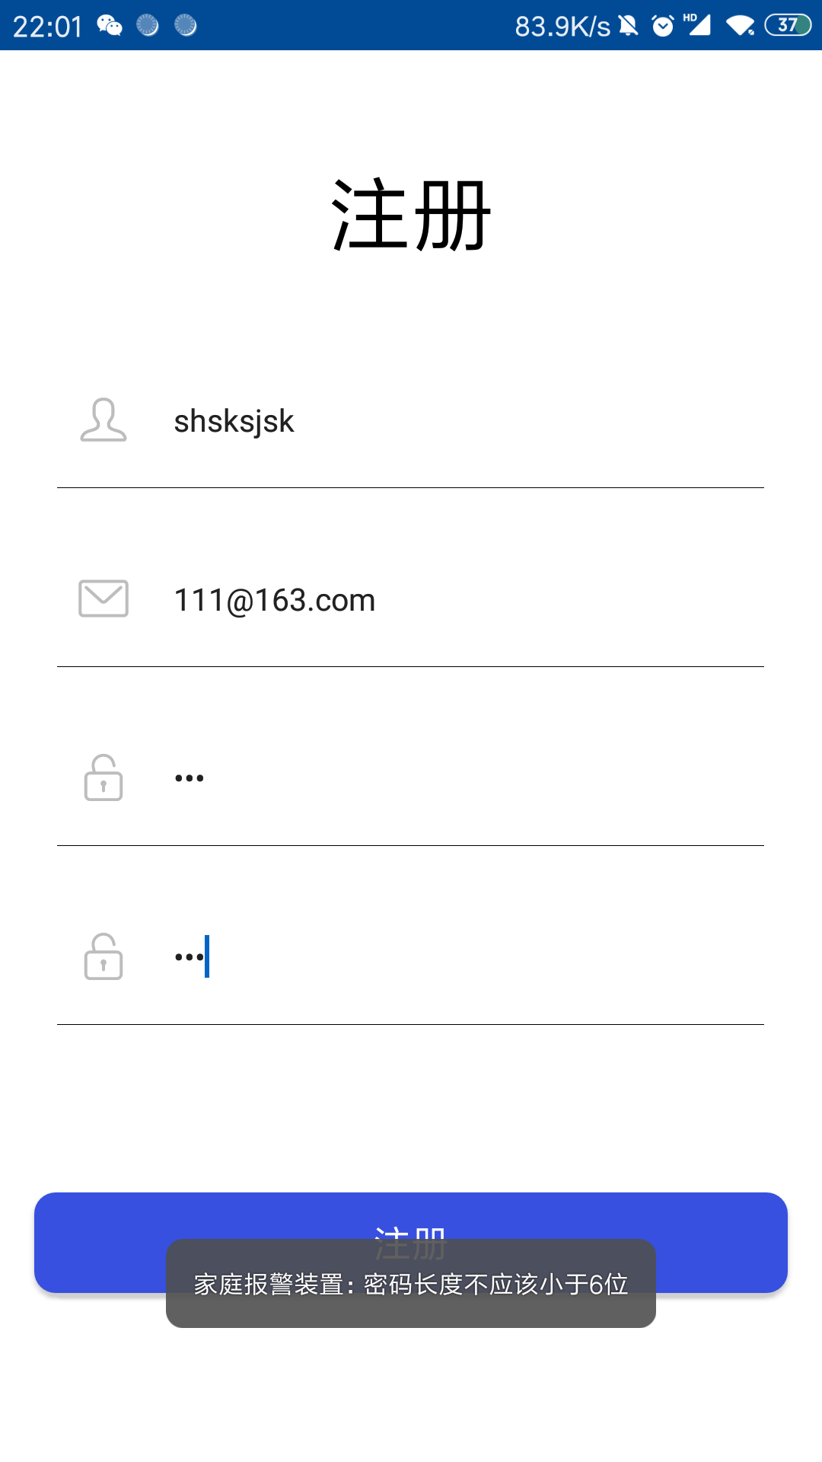
完成状态：所预期的

Test7测试结果
实际输出：
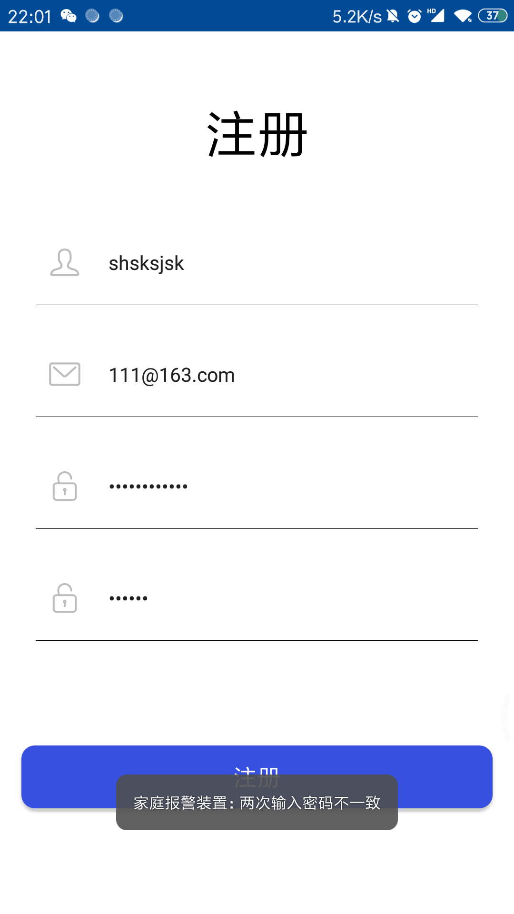
完成状态：所预期的

Test8测试结果
实际输出：输入框对字符数限制为20个
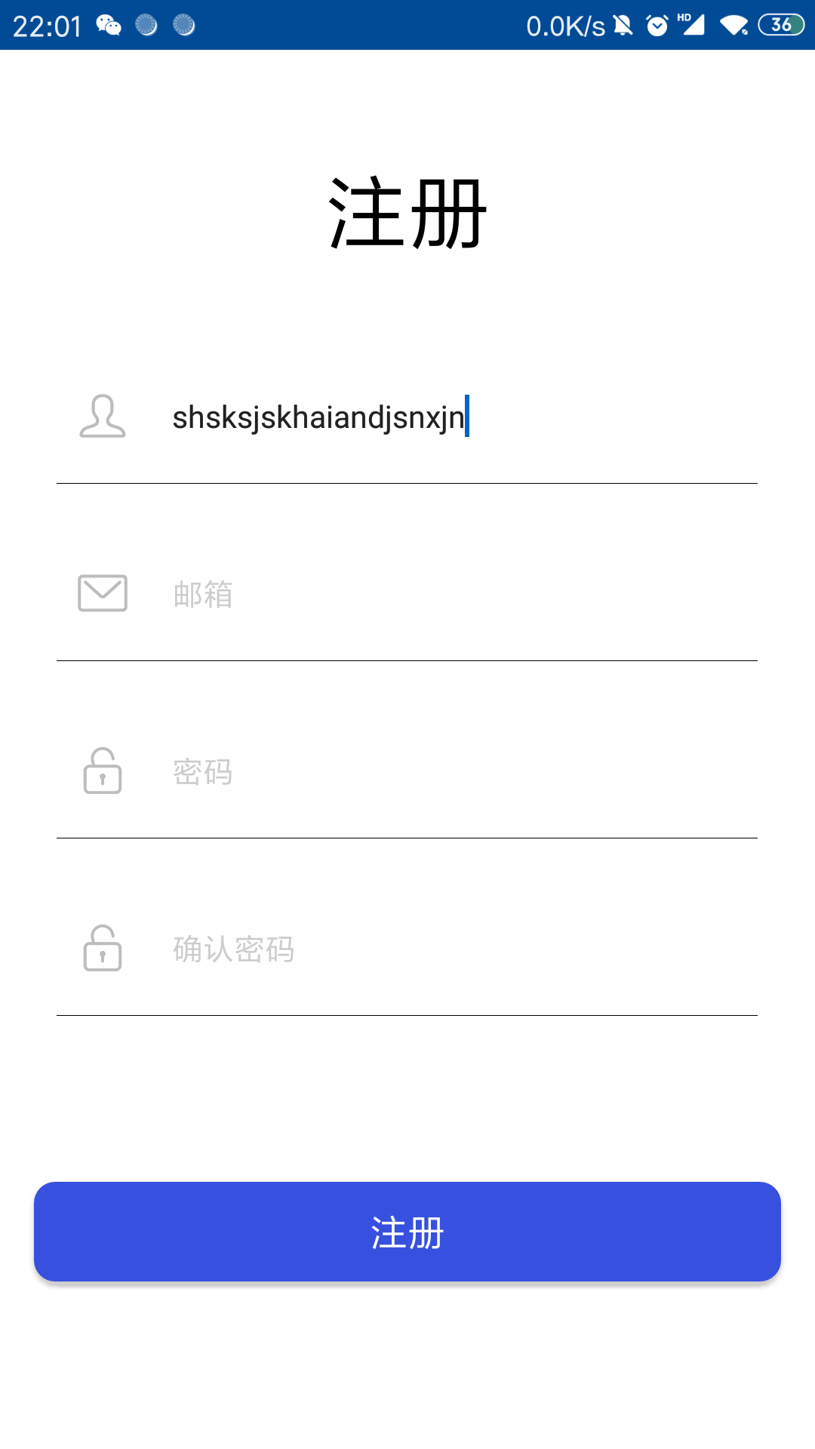
完成状态：所预期的

Test9测试结果
实际输出：
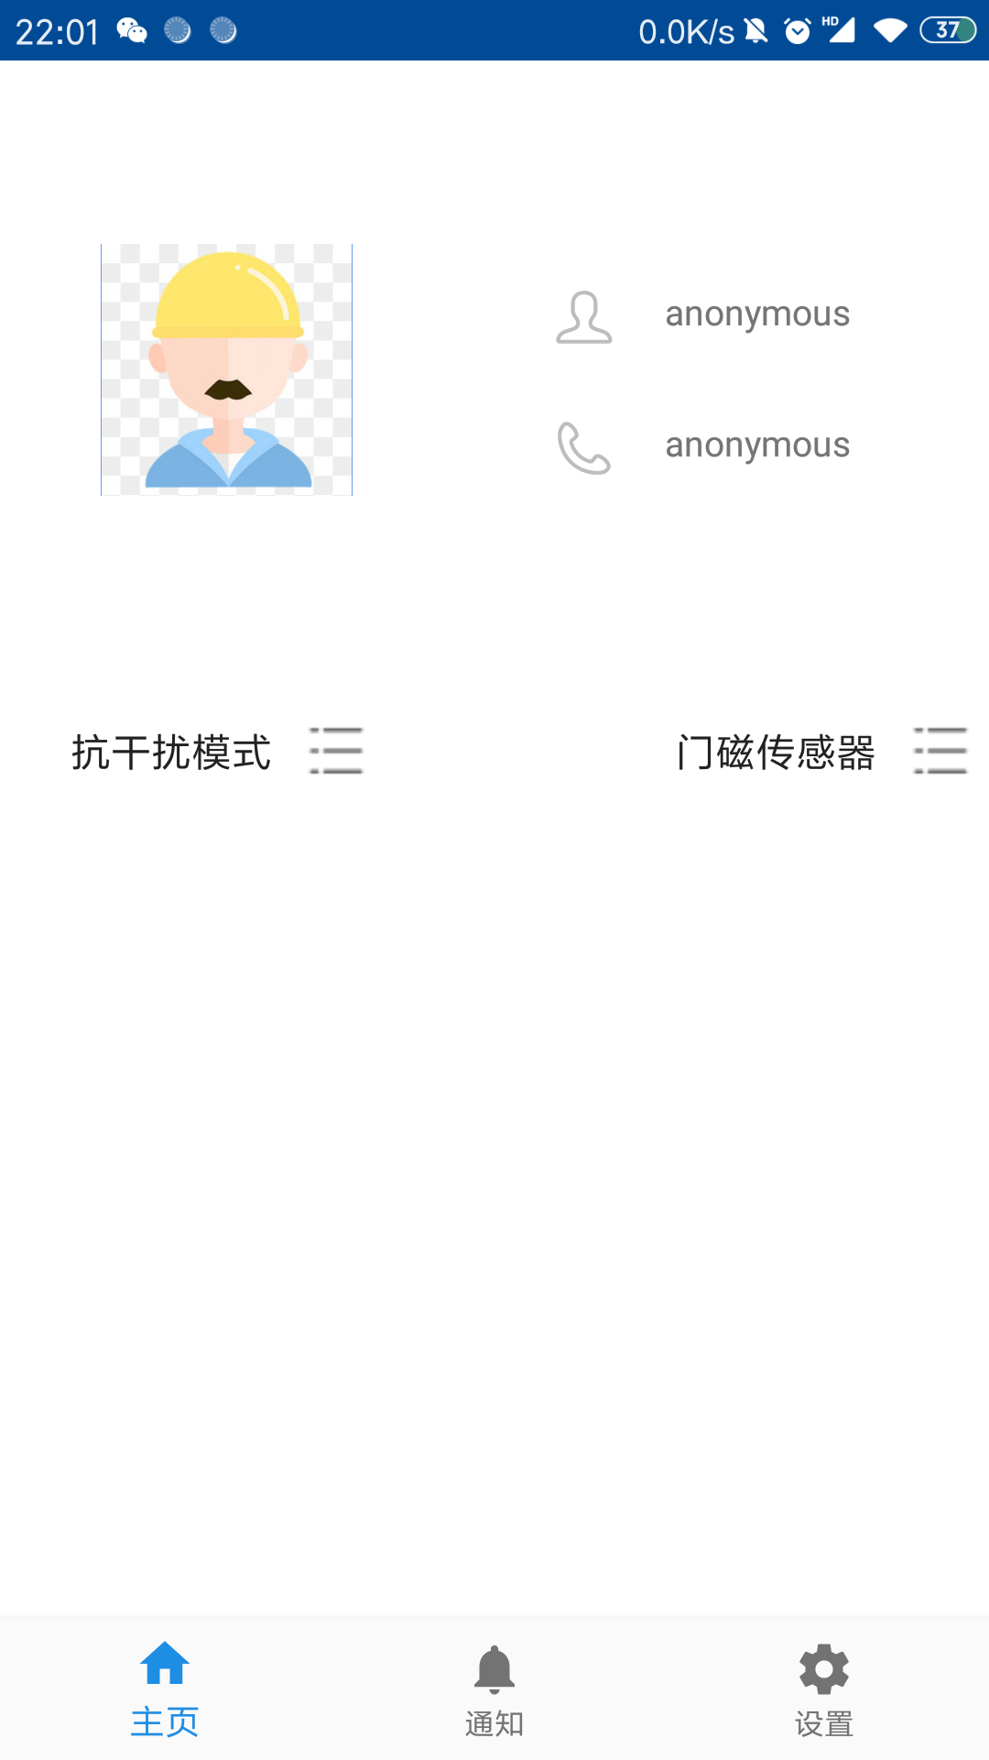
完成状态：所预期的

Test10测试结果
实际输出：
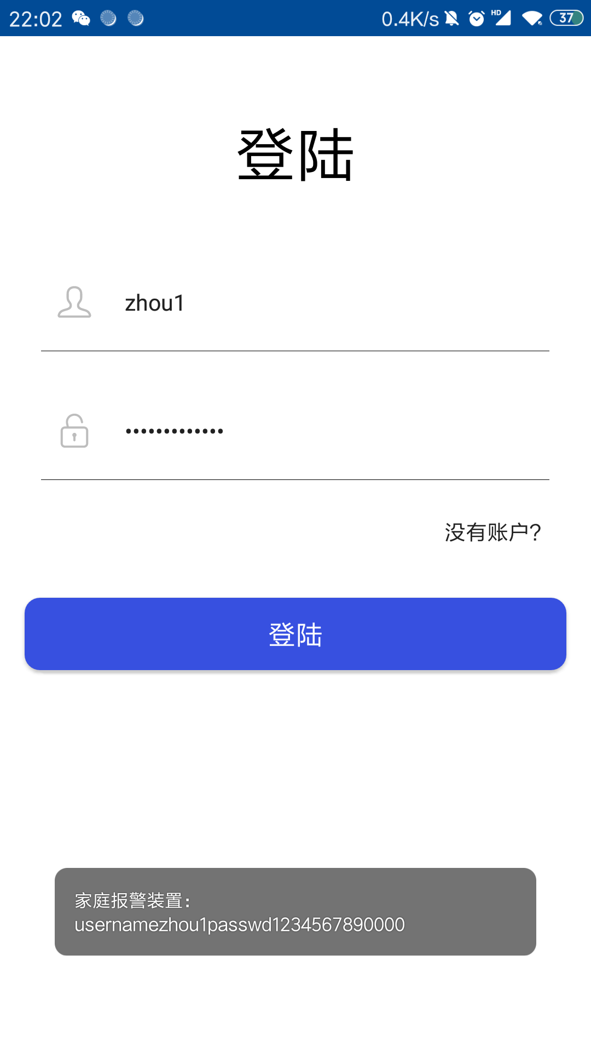
完成状态：所预期的

Test11测试结果
实际输出：
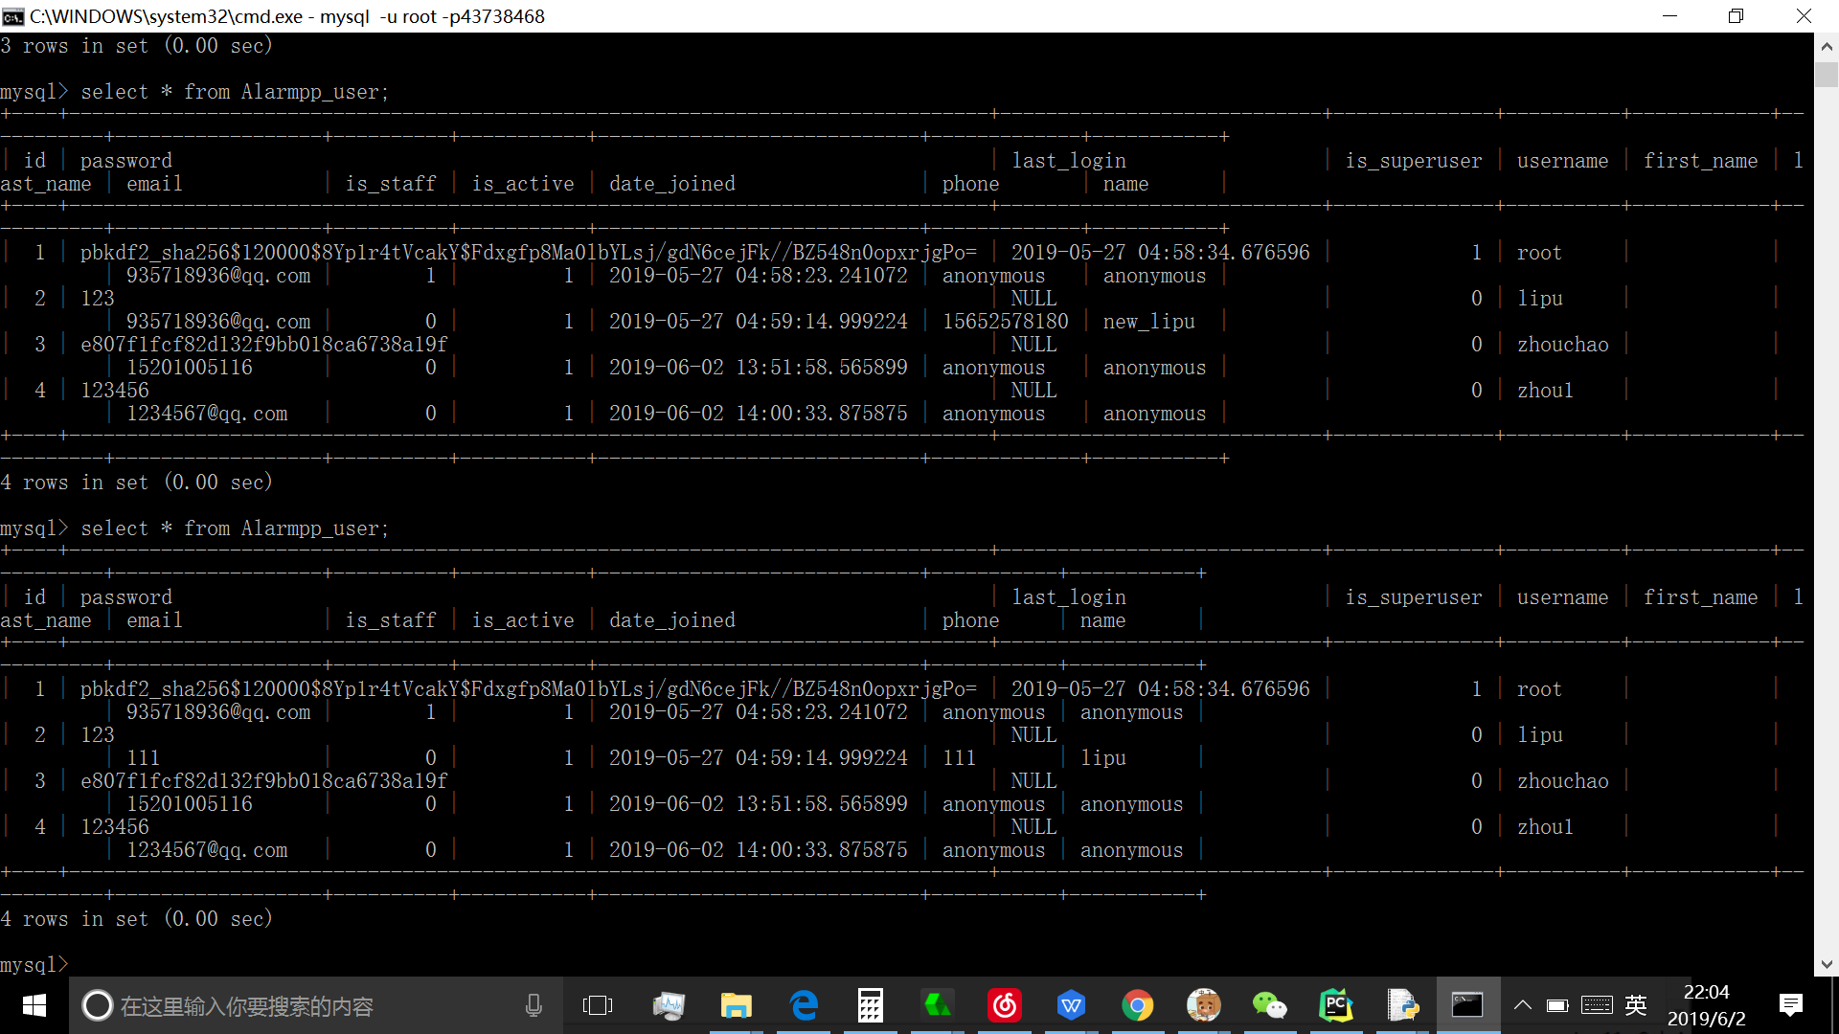
完成状态：所预期的

Test12测试结果
实际输出：
完成状态：所预期的

Test13测试结果
实际输出：
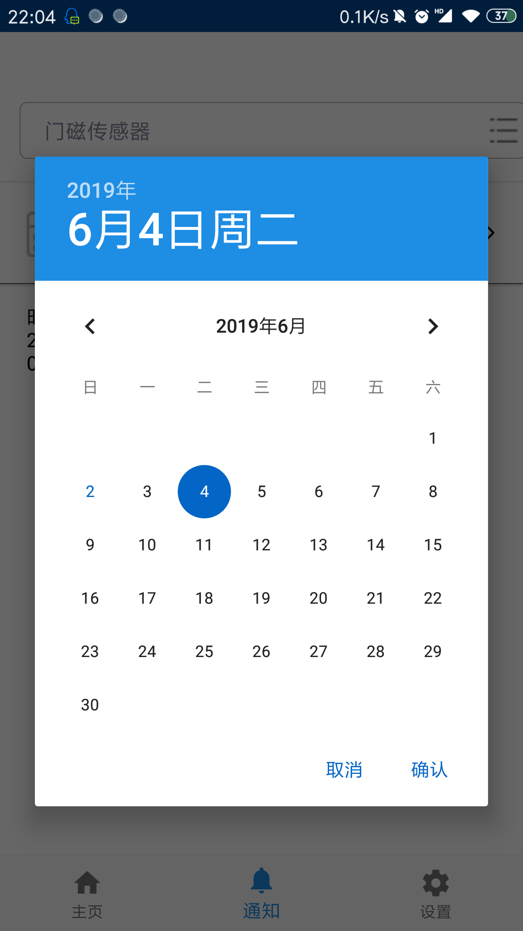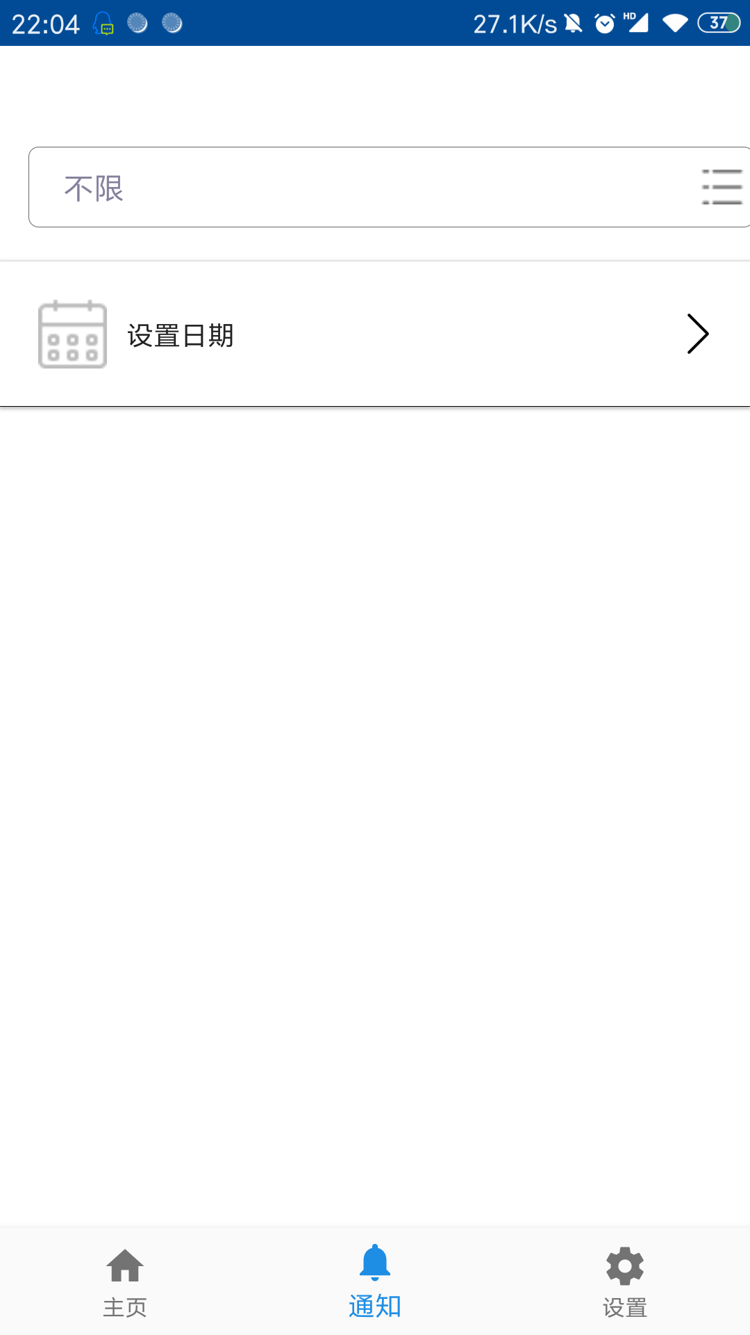
完成状态：所预期的

Test16测试结果
实际输出：烟感未按预期报警
完成状态：存在bug

Test17测试结果
实际输出：testUnit中方法返回true
完成状态：预期完成

测试结果分析

对被测试软件的总体评估
Test16中遇到了PPC本地代码的bug，原因是在函数中一处判断时变量名用错。
对总体功能的影响：无法实现烟感报警功能。
修正后影响:完成了预期的软件需求，实现了原有的设计。

测试环境的影响
无

改进建议
需求上应该从一开始就明确已经有的方法和技术。影响：可以使得整个软件的开发流程更为流畅，不会再后期更改过多的需求，拖缓进度。
设计上应该精确到方法实现。影响：可以加快设计之后的软件开发进度。
测试上应该更多地考虑非功能需求。影响：可以可以使得软件有更好的质量，并且可以提升用户体验。

